Peningkatan Kualitas Visual dan Ketahanan Ekonomi melalui Pemanfaatan Barang Bekas dengan Vertical Garden Hidroponik

Tin Budi Utami 1), Budi Susetyo 2), Riri Pratiwi 3)

1) tinbudiutami@mercubuana.ac.id , Fakultas Teknik, Universitas Mercu Buana
2) budi.susetyo@mercubuana.ac.id , Fakultas Teknik, Universitas Mercu Buana
3) riripratiwi@mercubuana.ac.id , Fakultas Ekonomi dan Bisnis, Universitas Mercu Buana

Article Info:
Abstract

Keywords: Visual Quality, Food Security, Waste Goods, Vertical Garden, Hydroponics

Article History:
Received : …
Revised : …
Accepted : …

Article Doi:

…
Kelurahan Meruya Selatan area in West Jakarta's high-density population, in each resident's house has a rare Green Open Space (RTH). Meruya Selatan Village area, namely 2.8 km². So that the visual quality decreases due to uncontrolled development and limited land. With the densely populated condition of the Meruya Selatan Village and polluted air, reforestation is very much needed. There are many ways to reforest, including a hydroponic vertical garden. The advantage of vertical hydroponic planting is the efficiency of land use. Cultivating plants using this technique is very profitable for those who do it. Such as harvesting plants can be faster, healthier, with maximum results, and can utilize plastic waste by converting used bottles into hydroponic planting media. And can make this environment beautiful and comfortable. Utilization of yard land is one way to increase household-scale food security. Thus, it is hoped that every community participating in hydroponics will help their economic system.

Abstrak
Wilayah Kelurahan Meruya Selatan di Jakarta Barat merupakan wilayah padat penduduk dengan kondisi di setiap rumah penduduknya sangat jarang Ruang Terbuka Hijau (RTH). Kelurahan Meruya Selatan merupakan kelurahan yang memiliki luas kedua terkecil yaitu 2.8 km². Sehingga kualitas visual menurun yang diakibat oleh pembangunan yang kurang terkendali dan terbatasnya lahan. Dengan kondisi kelurahan Meruya Selatan yang padat penduduk dan udara yang sudah tercemar polusi, penghijauan sangatlah dibutuhkan. Ada banyak cara untuk melakukan penghijauan salah satunya yaitu vertical garden hidroponik. Kelebihan penanaman hidroponik secara vertikal yaitu efisiensi penggunaan lahan. Budidaya tanaman menggunakan teknik ini sangat menguntungkan bagi pelakunya seperti panen tanaman bisa lebih cepat, sehat, dengan hasil yang maksimal, dan dapat memanfaatkan limbah plastik dengan cara mengubah botol-botol bekas jadi media tanam hidroponik. Dan dapat membuat lingkungan ini agar tetap indah dan nyaman. Pemanfaatan lahan pekarangan menjadi salah satu cara untuk meningkatkan ketahanan pangan skala rumah tangga. Dengan demikian di harapkan pada setiap masyarakat yang berpartisipasi dalam mengembangkan hidroponik sistem perekonomian mereka akan terbantu.

Kata Kunci: Kualitas Visual, Ketahan Pangan, Barang Bekas, Vertical Garden, Hidroponik

…

PENDAHULUAN

Meruya Selatan adalah kelurahan yang terletak di kecamatan Kembangan, Jakarta Barat, Daerah Khusus Ibukota Jakarta, Indonesia. Kelurahan ini berbatasan dengan Kelurahan Meruya Utara di sebelah utara, Kecamatan Karang Tengah di sebelah barat, Kelurahan Srengseng di sebelah timur dan Kelurahan Joglo di sebelah selatan. Pada tahun 2019, Kelurahan ini dihuni oleh 50.735 penduduk yang terbagi dari 25.281 laki-laki dan 25.454 perempuan (www.bps.go.id, 2019). Wilayah Kelurahan Meruya Selatan merupakan wilayah padat penduduk dengan kondisi di setiap rumah penduduknya sangat jarang Ruang Terbuka Hijau (RTH). Definisi RTH sendiri dalam pasal 1 UU No. 26/2007 tentang Penataan Ruang adalah area memanjang/ jalur dan/ atau mengelompok, yang penggunaannya lebih bersifat terbuka, tempat tumbuh tanaman, baik yang tumbuh secara alamiah maupun yang sengaja ditanam (Prihandaono, 2010).
Ruang terbuka hijau (RTH) merupakan unsur utama terhadap kualitas lingkungan perkotaan, hal ini dikarenakan tumbuhan pada siang hari dapat menyerap panas cahaya matahari dalam proses fotosintesis dan kemudian menguapkannya kembali ke udara dalam proses evapotranspirasi yang mempunyai efek pendinginan. Kelurahan Meruya Selatan merupakan kelurahan yang memiliki luas kedua terkecil yaitu 2.8 km². Sehingga kualitas visual menurun yang diakibat oleh pembangunan yang kurang terkendali dan terbatasnya lahan. Suatu kawasan yang memiliki kualitas visual yang bagus dan memiliki karakter yang khas akan memberikan daya tarik terhadap kawasan tersebut (Lynch, 1960).

METODE

Tim melakukan survei di kelurahan Meruya Selatan Jakarta Barat yang bersedia menjadi mitra pelaksanaan. Diskusi yang dilakukan dengan mitra bertujuan untuk merumuskan solusi yang dapat diimplementasikan dalam pelaksanaan program pengabdian Masyarakat tepat sasaran. Berdarkan diskusi tersebut maka diperoleh tahapan pelaksanaan sebagai berikut:
- Survei untuk observasi dan wawancara agar mengetahui kondisi lingkungan atau wilayah kelurahan Meruya Selatan.
- Mengidentifikasi permasalahan yang ada di kelurahan Meruya Selatan
- Sosialisasi dengan Lurah Meruya Selatan beserta stafnya dan warga Meruya Selatan
- Pemesanan alat dan perlengkapan yang dibutuhkan
- Pembukaan kegiatan program pengabdian masyarakat, pemaparan materi program dan pelatihan oleh Instruktur
- Praktik / Pengerjaan pembuatan vertical garden hidroponik dan penanaman bibit.
- Pemeliharaan dan pemantauan sampai panen.
- Serah terima kegiatan dan penutupan program di kelurahan Meruya Selatan
Mitra dalam hal ini adalah Lurah Meruya Selatan beserta stafnya dan warga berpartisipasi dalam mendukung kegiatan Pengabdian kepada Masyarakat ini. Mitra mengikuti semua arahan dari TIM PkM. Mitra akan mengikuti pelatihan, sosialisasi dan menerapkan vertical garden hidroponik karena hal ini akan bermanfaat bagi mitra. Target capaian diperlihatkan pada Tabel 1.

Tabel 1. Target Capaian
Tahap 1 | Tahap 2 | Tahap 3 | Tahap 4 | Tahap 5 | Tahap 6
Mitra mampu  memahami  panduan  tentang cara budidaya tanaman dengan vertical garden hidroponik dan  kewirausahaan | Mitra  mampu  menerapkan cara budidaya tanaman dengan vertical garden hidroponik dan  kewirausahaan | Penerapan  secara  berlanjut  dan konsisten dari mitra tentang budidaya tanaman vertical garden hidroponik | Menganalisa  kekuarangan  /kelemahan  atas penerapan budidaya tanaman vertical garden hidroponik | Memperbaiki kekurangan/ kelemahan atas penerapan budidaya tanaman vertical garden hidroponik | Mengembangkan produksi sayur mayur untuk dijual ke masyarakat luar kelurahan Meruya Selatan

HASIL DAN PEMBAHASAN

Pelaksanaan kegiatan pengabdian kepada Masyarakat dilaksanakan di RPTRA Mahkota dan RPTRA Meruya Selatan Kelurahan Meruya Selatan dengan dua sesi, yaitu penyampaian materi dan praktik/pelatihan metode tanam hidroponik, Sosialisasi vertical garden dan pemanfaatan botol plastik bekas dan sosialisasi keuangan membuat hidroponik menggunakan botol plastik bekas.
Kegiatan pengabdian kepada masyarakat dilaksanakan berikut ini.
1. Pembuatan rangka besi Hidroponik, dan menyiapkan botol bekas sebagai media tanam. Pada tanggal 11 Juli sampai dengan 18 Juli 2024 pembuatan rangka besi, pemasangan pipa paralon dan botol bekas Vertical garden hidroponik yang terletak di RPTRA Manunggal Meruya Selatan. Kegiatan ini dilakukan oleh seluruh anggota tim dan dibantu oleh tukang las. Terdapat pembagian tugas, ada yang mengecat, rangka besi, memodifikasi botol bekas agar bisa digunakan sebagai media tanam, mengecat botol yang sudah dimodifikasi, merakit pipa paralon, memasang pipa paralon, dan instalasi listrik untuk pompa air. Gambaran kegiatan instalasi hidroponik diperlihatkan pada Gambar 1 berikut ini.

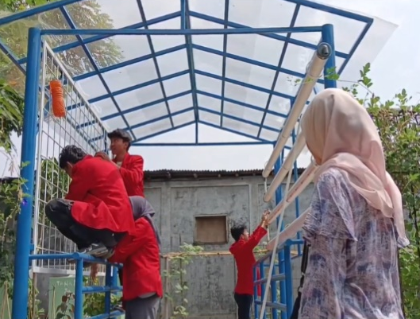

Gambar 1. Kegiatan Instalasi Hidroponik

2. Pelatihan Sesi 1
Pelatihan sesi 1 bertempat di RPTRA Mahkota Kelurahan Meruya Selatan pada hari Jumat 12 Juli 2024 pukul 08.00 WIB sampai dengan selesai. Acara dihadiri oleh Wakil Rektor Ibu Dr Erna, Bapak Lurah M. Ghufri Fatchani, S.M., Dekan Fakultas Ekonomi dan Bisnis Ibu Dr. Nurul Hidayah, SE., Ak. M.Si, Ketua Pelaksana Dr. Ir. Tin Budi Utami, MT., semua anggota Tim, Pemateri Eksternal dan mahasiswa/i. Pembukaan kegiatan dan sambutan dari Wakil Rektor dan Kelurahan. Selanjutnya penyampaian materi oleh narasumber eksternal, yaitu bapak Ahmad Sugiarto dan materi kedua adalah sosialisasi vertical garden dan pemanfaatan botol plastik bekas oleh Dr. Ir. Tin. Jumlah peserta yang hadiri dari perwakilan Mitra sebanyak 30 orang. Kegiatan diperlihatkan pada Gambar 2.

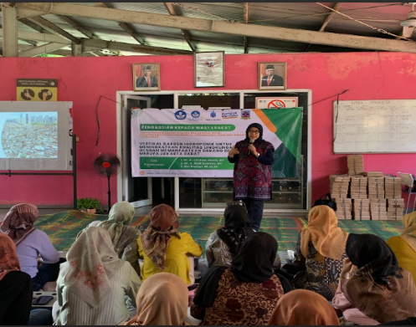

Gambar 2. Pelatihan Hidroponik dan Vertical Garden

3. Pemindahan Benih ke Media Hidroponik
Setelah 1 minggu benih di semai, tepatnya pada tanggal 30 Juli 2024 semaian siap dipindahkan ke media hidroponik yaitu pipa paralon dan botol plastik bekas. Pemindahan dilakukan pagi hari dan di hadiri oleh Lurah Meruya Selatan M. Ghufri Fatchani, S.M dan Tim PkM.

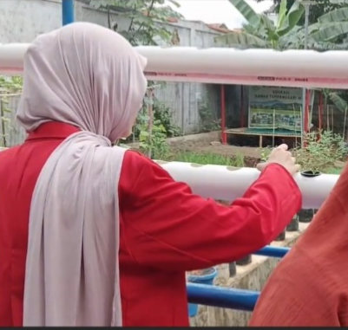

Gambar 3. Kegiatan Pemindahan Benih ke Media Hidroponik
4. Pelatihan Sesi 2
Pelatihan sesi 2 bertempat di RPTRA Meruya Selatan Kelurahan Meruya Selatan pada hari Jumat 2 Agustus 2024 pukul 08.00 WIB sampai dengan selesai. Pelatihan sesi ke dua ini di hadiri oleh Lurah Meruya Selatan M. Ghufri Fatchani, S.M, Wakil Rektor Dr. Erna, Ketua Pelaksana Dr. Ir. Tin Budi Utami, MT., semua anggota Tim, dan peserta Mitra yaitu PKK Meruya Selatan. Pembukaan kegiatan dan sambutan oleh Bapak Lurah. Selanjutnya penyampaian materi sosialisasi biaya pembuatan hidroponik menggunakan botol/barang bekas. Dan acara terakhir yaitu sesi tanya jawab.
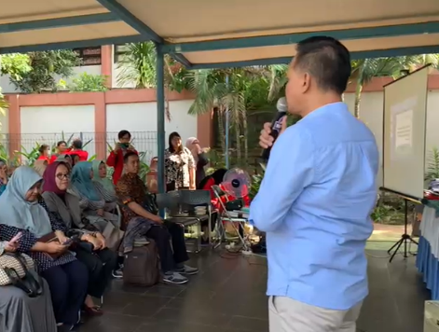

Gambar 4. Kegiatan Sesi ke 2 di RPTRA Meruya Selatan
5. Panen Sayuran Hidroponik
Tanggal 22 Agustus 2024 pagi hari, kami melakukan panen sayur pakcoy yang diikuti oleh seluruh tim PkM. Hasil panen langsung di kemas ke dalam plastik dan siap untuk dipamerkan esok harinya di RPTRA Menara dan dibagikan ke Masyarakat diperlihatkan pada Gambar 5.

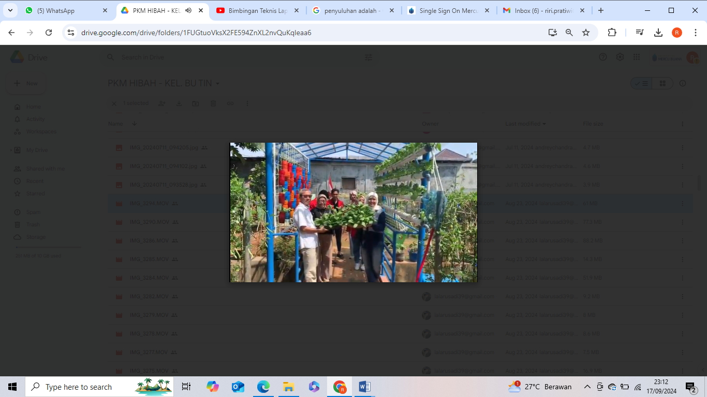

Gambar 5. Kegiatan Panen
Vertical garden adalah metode bercocok tanam dengan menggunakan lahan yang sempit dan terbatas dengan menggunakan dinding atau ruang secara vertial yang ditutupi dengan tumbuhan di dalam media tanam (Harahap, 2023). Hidroponik dari bahasa Yunani yaitu Hydro artinya air dan ponos artinya daya. Jadi tanaman hidroponik adalah tanaman yang ditanam dengan pemanfaatan air tanpa penggunaan tanah sebagai media tanam. Vertical garden hidroponik dapat dikatakan bercocok tanam pada lahan sempit secara vertikal dengan pemanfaatan air dan tanpa penggunaan tanah sebagai media tanam.

Sistem hidroponik yang digunakan pada kegiatan PkM ini menggunakan sistem DFT (Deep Flow Technique) untuk yang menggunakan pipa paralon dan sistem wick (sumbu) untuk yang menggunakan botol bekas. Sistem hidroponik DFT (Deep Flow Technique) adalah hidroponik sistem terapung di mana tanaman ditempatkan dalam lubang pipa dengan netpot dan larutan nutrisi yang ditranslokasikan di sekitar akar baik dengan gravitasi atau menggunakan pompa.

Sedangkan sistem wick (sumbu) tanaman mendapatkan sistem ini pasokan nutrisi ke media tanaman dilakukan dengan perantara sumbu. Cara kerjanya mirip kompor minyak tanah yang mana larutan nutrisi mengalir dari sebuah wadah hingga ke akar tanaman dengan memanfaatkan prinsip kapilaritas air. Hidroponik ini dapat menggunakanbotol plastik bekas sebagai media tanamnya, diperlihatkan pada Gambar 6.

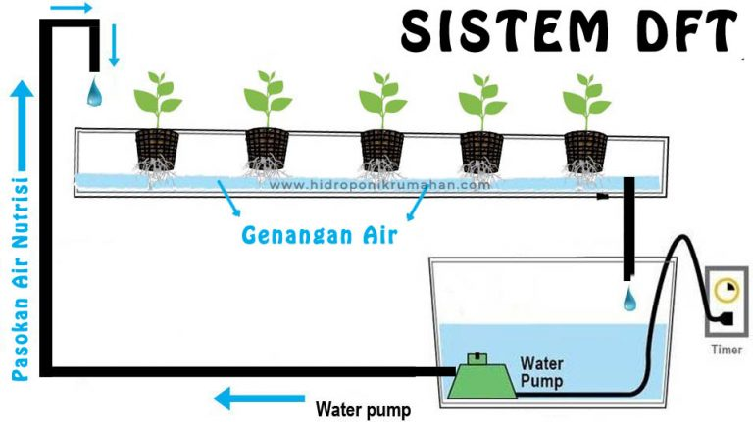

Gambar 6. Hidroponik Sistem DFT

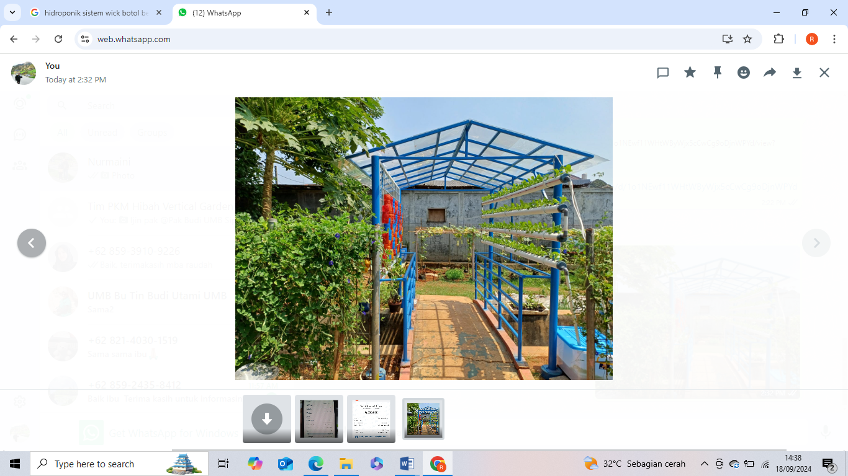

Gambar 7. Produk Teknologi

Vertical garden berupa rerangka besi yang atapnya menggunakan Nok besi hollow segi empat dengan besi strip dan fiberglas silent. Rangka utama besi bulat, pondasi tiang cor beton. Wiremesh tempat menggantungkan botol bekas dibuat dari rangka besi. Dan untuk pipa paralon menggunakan yang berkualitas baik dengan spesifikasinya masing-masing panjang pipa 4 meter dengan diameter 3 inch. Botol plastik bekas yang digunakan yang berukuran 1,5 liter. Gambaran produk teknologi diperlihatkan pada Gambar 7.
Kegiatan PkM ini dilaksanakan sesuai dengan situasi dan kondisi mitra meruya selatan dari segi potensi wilayah maupun masyarakat dan permasalahannya. Wilayah Meruya Selatan memiliki lahan yang terbatas dan padat penduduk. Hal tersebut membuat kualitas visual menurun yang diakibat oleh pembangunan yang kurang terkendali dan terbatasnya lahan. Vertical garden hidroponik merupakan salah satu solusi untuk permasalahan tersebut. Dimana budidaya tanaman menggunakan teknik ini sangat menguntungkan bagi pelakunya seperti tidak memerlukan lahan yang luas, panen tanaman bisa lebih cepat, sehat, dengan hasil yang maksimal, dan dapat memanfaatkan limbah plastik dengan cara mengubah botol-botol bekas jadi media hidroponik.
Warga Meruya Selatan ikut serta aktif dari awal kegiatan yaitu dari proses perencanaan, pelaksanaan kegiatan, evaluasi dan keberlanjutan kegiatan PkM ini. Peserta sangat antusias mengikuti setiap kegiatan sosialisasi vertical garden hidroponik ini, hal ini dapat dilihat dari banyaknya peserta yang hadir. Minat masyarakat semakin meningkat seiring dengan meningkatnya kesadaran terhadap pentingnya ruang terbuka hijau untuk meningkatkan kualitas visual dan mengurangi polusi udara, penggunaan barang bekas dapat mengurangi limbah plastik dan hasil tanaman dapat dikonsumsi sehingga memenuhi keperluan warga akan pangan berupa sayur-sayuran.
Vertical garden hidroponik sangat bermanfaat bagi lingkungan dan warga. Pelatihan pembuatan tanaman berupa vertikal garden hidroponik merupakan salah satu solusi untuk ruang terbuka hijau yang dapat meningkatkan kualitas visual, mengurangi polusi udara dan disamping itu hasil tanaman tersebut dapat dikonsumsi oleh warga sekitar untuk memenuhi keperluan warga akan pangan berupa sayur-sayuran dan juga dapat dijual ke masyarakat diluar kelurahan Meruya Selatan dan menjadi sumber penghasilan tambahan bagi ibu-ibu rumah tangga. Dan dengan menggunakan botol bekas maka akan mengurangi limbah yang membuat lingkungan jadi lebih bersih dan nyaman.
Pemanfaatan lahan pekarangan menjadi salah satu cara untuk meningkatkan ketahanan pangan skala rumah tangga. Dengan demikian di harapkan pada setiap masyarakat yang berpartisipasi dalam mengembangkan hidroponik sistem perekonomian mereka akan terbantu. Dimana kondisi perekonomian Indonesia yang saat ini dimana semua kebutuhan bahan pokok harganya melambung tinggi, namun tidak disertai dengan peningkatan penghasilan. Terdapat banyak jenis sayuran dan buah-buahan yang dapat di budidayakan secara hidroponik seperti kangkung, bayam, sledri, pokcoi, selada, cabai, tomat, melon, tomat ceri dan lain-lain.

PENUTUP
Simpulan dan Saran
Permasalahan warga Meruya Selatan adalah kurangnya ruang terbuka hijau karena lahan terbatas. Oleh sebab itu TIM Pengabdian Kepada Masyarakat UMB memberikan pelatihan vertical garden hidroponik yang ditanami dengan sayuran, pemanfaatan limbah botol plastik dan perhitungan biaya pembuatan hidroponik menggunakan botol/barang bekas. Penyuluhan ini dilaksanakan di RPTRA MAHKOTA Meruya Selatan pada tanggal 12 Juli 2024 dan RPTRA MERUYA SELATAN pada tanggal 2 Agustus 2024. Kegiatan ini memberikan dampak baik terhadap Mitra Meruya Selatan untuk menerapkan vertical garden hidroponik dan meningkatkan hasil panen agar bisa dijual dan menjadi tambahan penghasilan. Capaian target dari pengabdian Masyarakat menunjukkan bahwa secara kesuluruhan dapat diterima oleh Mitra, tentunya untuk mendapatkan hasil yang maksimal masih perlu monitoring, evaluasi, dan pendampingan.

UCAPAN TERIMA KASIH
Penulis mengucapkan terima kasih kepada Kemendikbudristek melalui Program Hibah PKM Dikti tahun 2024, yang telah memberi dukungan finansial terhadap program pengabdian ini. Selanjutnya kepada Lembaga Penelitian dan Pengabdian Masyarakat Universitas Mercu Buana beserta Kelurahan Meruya Selatan yang telah mendukung pelaksanaan kegiatan.

DAFTAR PUSTAKA

Anggarani D, Sopanah. Pengembangan Vertical Garden Urban Farming Untuk Ketahanan Pangan di Poktan KGP. In: Conference on Innovation and Application of Science and Technology. 2020.
Harahap EJ, Junita D, Chairudin C, Agustinur A, Afrillah M. Pengenalan Hidroponik DFT (Deep Flow Technique) pada Tanaman Pakcoy (Brassica rapa L.) untuk Pencegahan Stunting di Desa Kuta Blang Kecamatan Samadua Kabupaten Aceh Selatan. Jurnal Pengabdian Agro and Marine Industry. 2023;3(1).
Iqbal M. Simpel Hidroponik, Dimana Pun...Kapan Pun...Siapa Pun... Bisa Bertanam dengan Hidroponik. 1st ed. Yogyakarta: Lily Publisher; 2016.
Lynch K. The Image of the City. London: The MIT Press, 1960.
Prihandono A. Penyediaan Ruang Terbuka hijau (RTH) Menurut UU NO. 26/2007 Tentang Penataan Ruang dan Fenomena Kebijakan Penyediaan RTH di Daerah. Jurnal Permukiman. 2010 Apr 1;5(1):13–23.
Tallei TE, Rumengan IFM, Adam AA. Hidroponik untuk Pemula. LPPM Unsrat, 2017.

